

EEEP PROFESSORA MARIA CÉLIA PINHEIRO FALCÃO

Aluno: Maria Valéria Da Silva Barbosa

RELATÓRIO DE BANCO DE DADOS

SISTEMA DE LIVROS.

PEREIRO-CE

2018

**TELA DE LOGIN:** Primeiro contato com o sistema de livros.Tendo como acesso:

Usuário: val

Senha: valeria

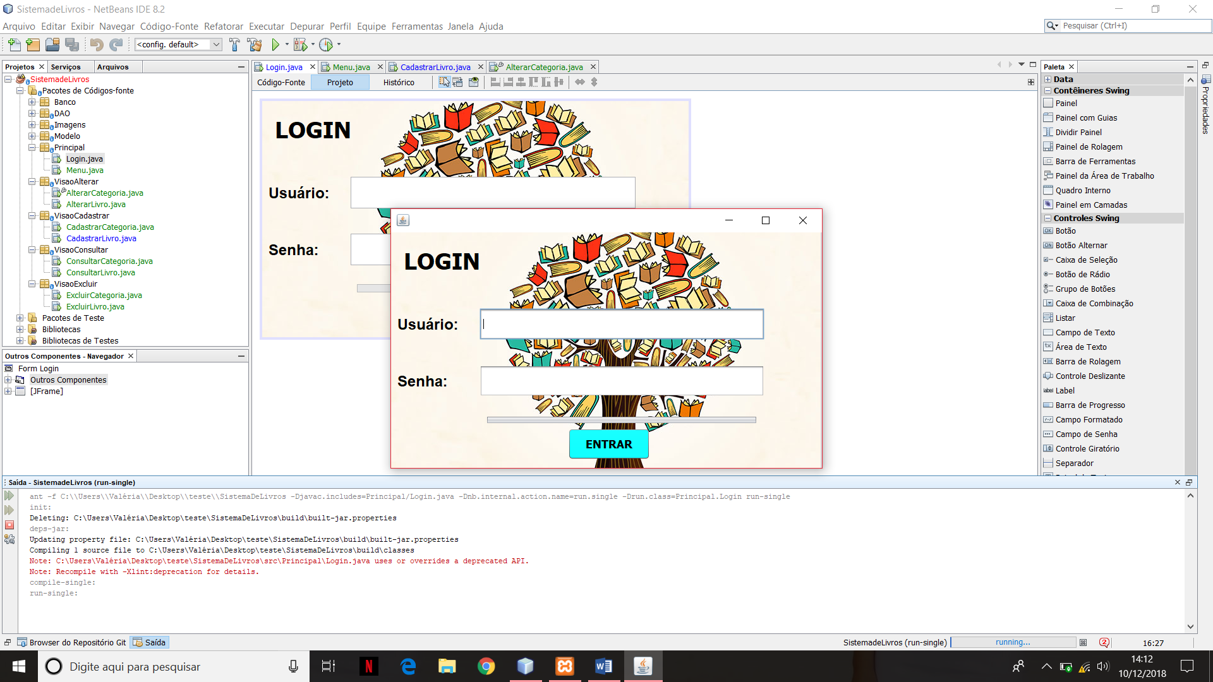

**TELA INICIAL:** Nesta tela contém algumas funções necessárias ao usuário.

Como: Cadastrar, consultar, alterar, e excluir livros.

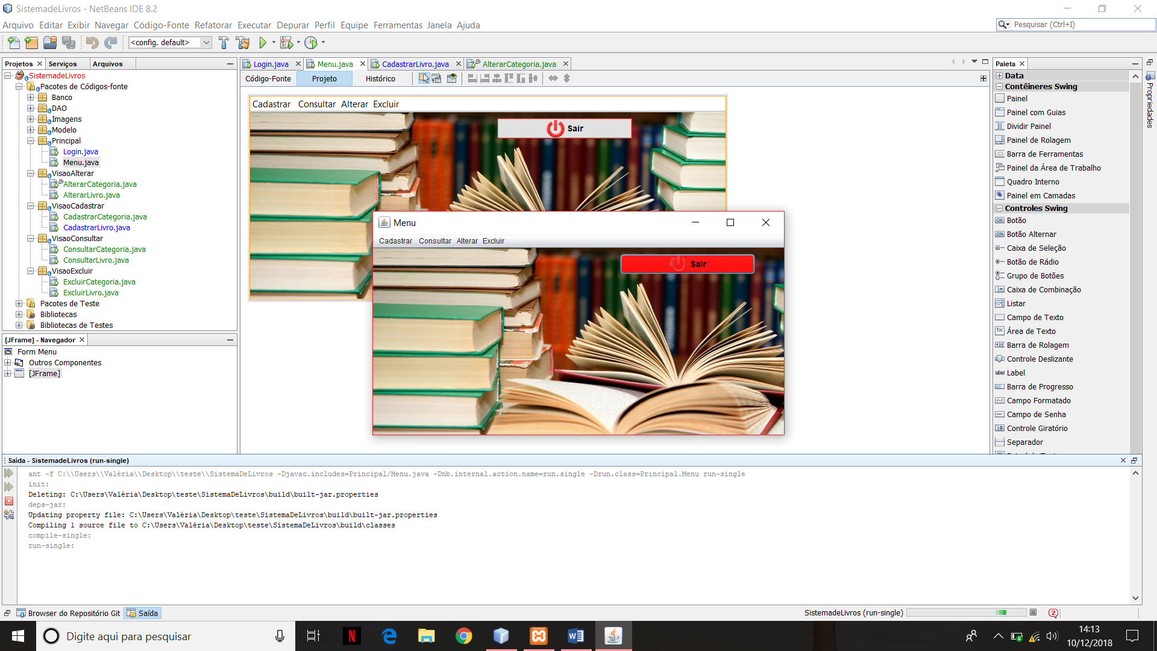

**TELA DE CADASTRO DE LIVRO:** Nesta tela o usuário precisa preencher alguns requisitos sobre o livro.Como: escolher a categoria a qual o livro pertence e fazer um breve resumo sobre o mesmo.

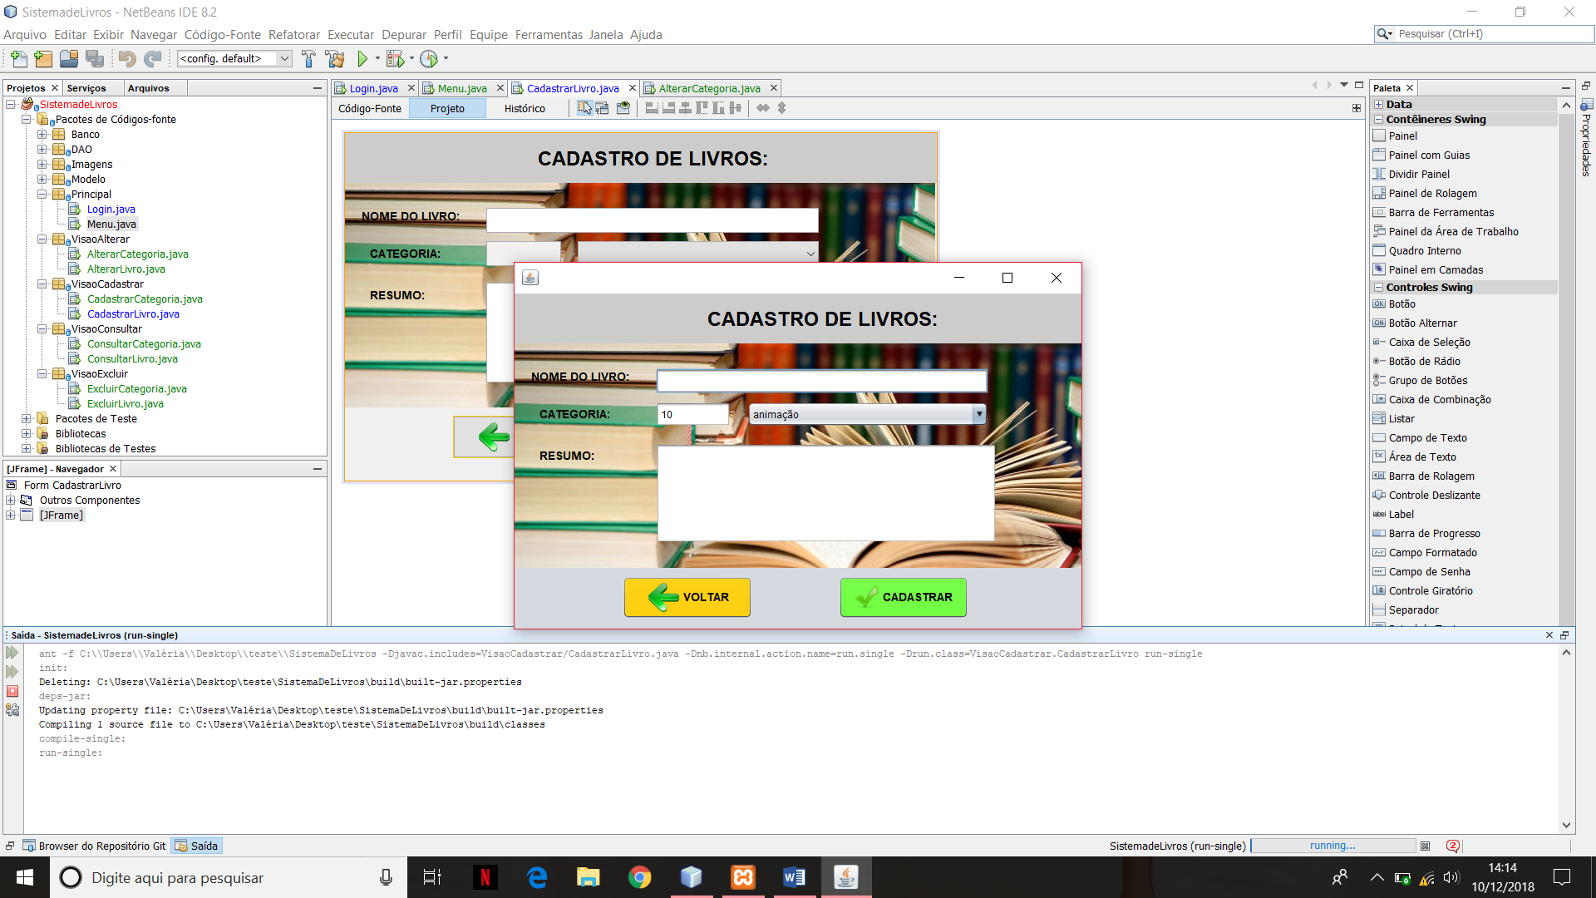

**TELA DE CADASTRO DE CATEGORIA:** Nesta tela o usuário precisa cadastrar uma categoria.

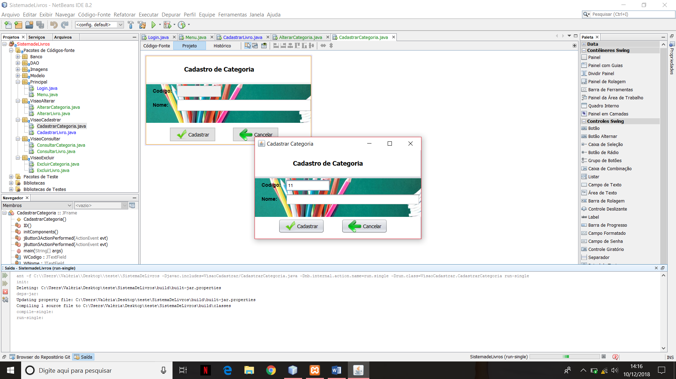

**CONSULTAR CATEGORIA:** O usuário visualiza as categorias que estão cadatradas.

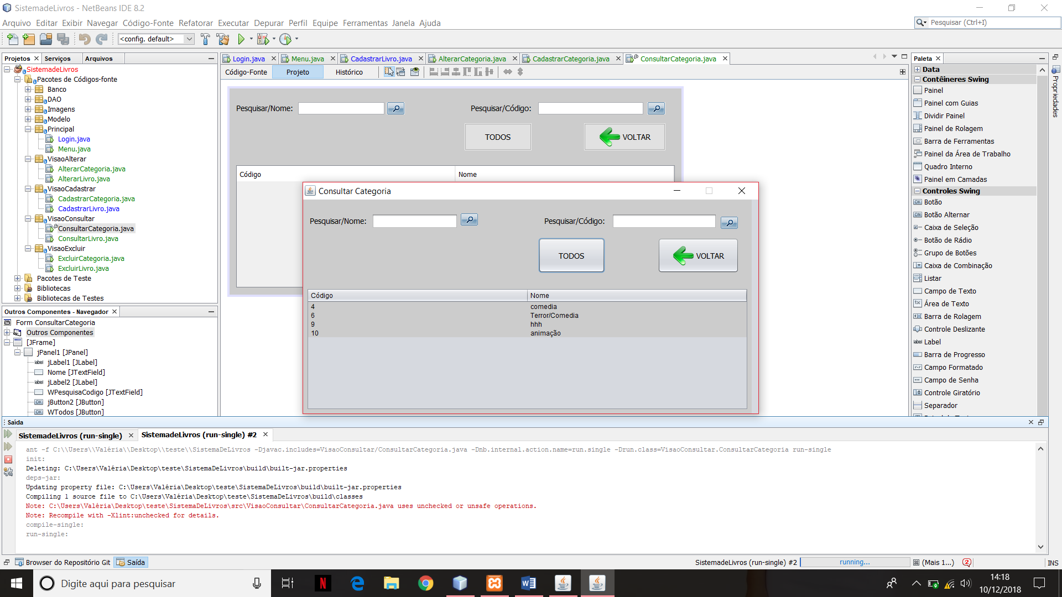

**MINHA PRATELEIRA:** Mostra todos os livros que estão cadastrados.

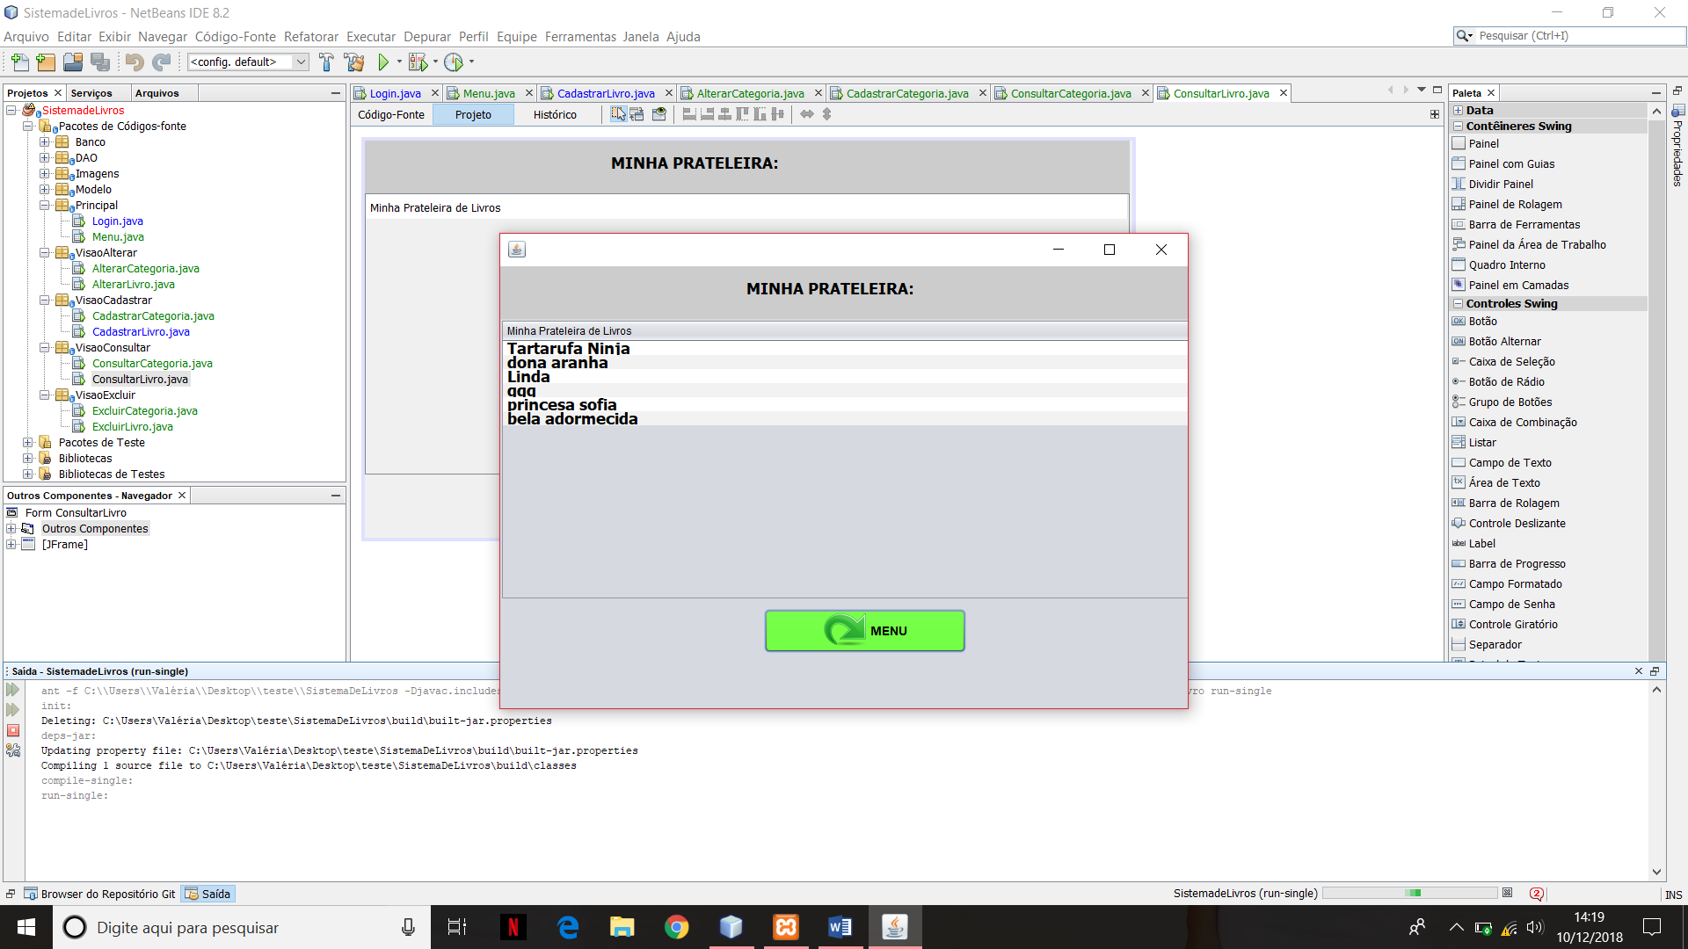

**EXCLUIR CATEGORIA:** O usuário exclui uma categoria.

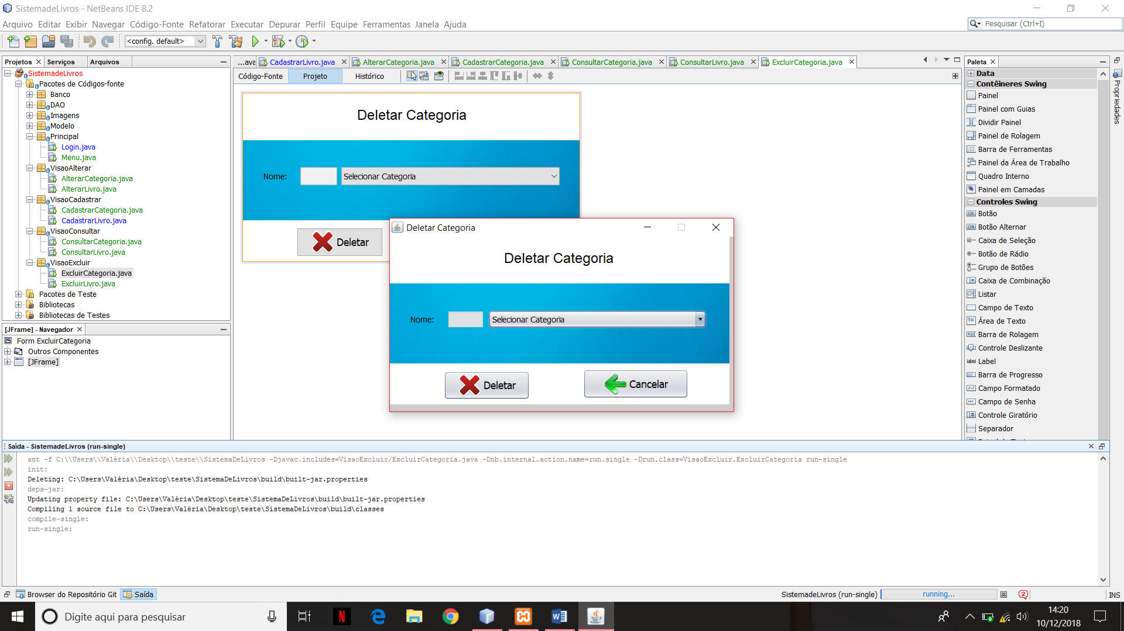

**EXCLUIR LIVRO:** Caso o usuário não deseje mais o livro em sua prateleira, ele tem a opção de excluir-lo.

